СОЗДАНИЕ И ИСПОЛЬЗОВАНИЕ
АНИМАЦИИ ОБЪЕКТА
В СРЕДЕ UNITY

ПРОЦЕДУРА СОЗДАНИЯ АНИМАЦИИ В СРЕДЕ UNITY

Для создания анимации в редакторе Unity нужно: выбрать в окне Hierarchy объект, который будет анимироваться, открыть для него вкладку Window/Animation/Animation, задать в открывающемся окне имя для файла анимации с типом *.anim и сохранить его в папке проекта Assets.
После сохранения файла анимации в нем создается анимация объекта. На временной шкале в нижней части открывшегося окна редактора Unity нажать кнопку с красным кружком (на рисунке) и в соответствующих ключевых кадрах записать требуемую анимацию для объекта.
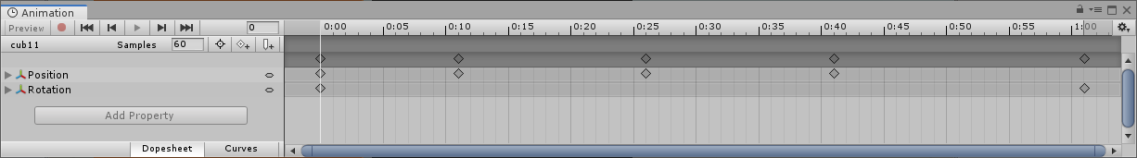

В режиме записи анимации ключевые кадры создаются автоматически при выборе кадра на временной шкале и задании в кадре передвижения или поворота объекта.
Количество кадров на временной шкале можно увеличить нажимая стрелку справа на нижней строке окна.
Скорость воспроизведения анимации можно изменить командой Set Sample Rate, которая открывается после щелчка мышью по «шестеренке» справа от строки вверху с количеством кадров на шкале.

При создании анимации необходимо учесть, что, если объект создан в среде 3dsMAX, то при его анимируемом повороте, например открытии дверки духового шкафа, точка центра вращения Pivot по умолчанию будет расположена по центру. Чтобы объект вращался правильно вокруг края дверки, нужно в Unity создать пустой объект типа Empty Object (невидимый при проигрывании) и в окне Hierarchy сделать дверку дочерним элементом этого анимируемого пустого объекта, при этом разместить предполагаемую точку вращения дверки в центре пустого объекта.

СОЗДАНИЕ КОНТРОЛЛЕРА АНИМАЦИИ
Затем нужно добавить к объекту контроллер анимации Animator – кликнуть правой кнопкой мыши по свободной области в папке Assets, выполнить команду Create->Animator Controller и дать имя контроллеру. Дважды кликнув на созданный контроллер, перейти в окно редактора.
В начале есть три блока, это Entry, с которого будут начинать проигрываться анимации и Any State – особое состояние, которое всегда существует и позволяет перейти от любого состояния к конкретному и блок выхода Exit.

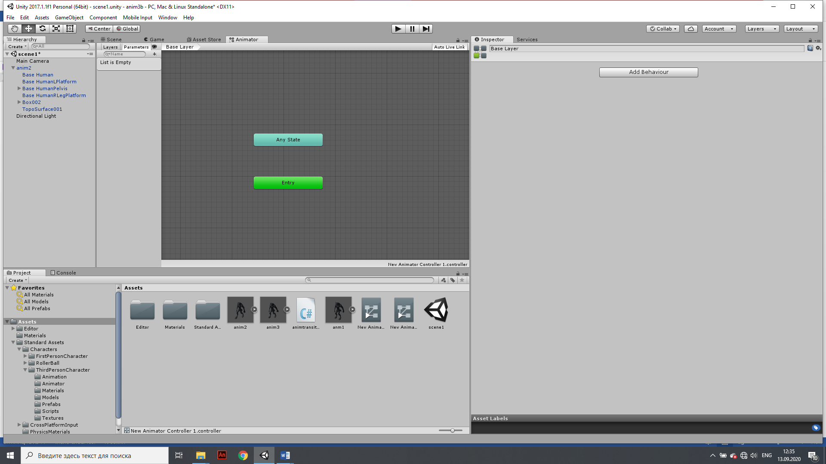
Создать Empty State как состояние по умолчанию, щелкнув правой кнопкой мыши в свободной части окна аниматора и выполнив команду Create State/Empty, в качестве состояния покоя – в окне аниматора появится желтый прямоугольник, соответствующий этому состоянию объекта (смотри рис. ниже).
Затем добавить в аниматор созданную анимацию отдельным состоянием (серого цвета) перетаскиванием мышью файла анимации из Assets в окно аниматора (смотри рис. ниже).
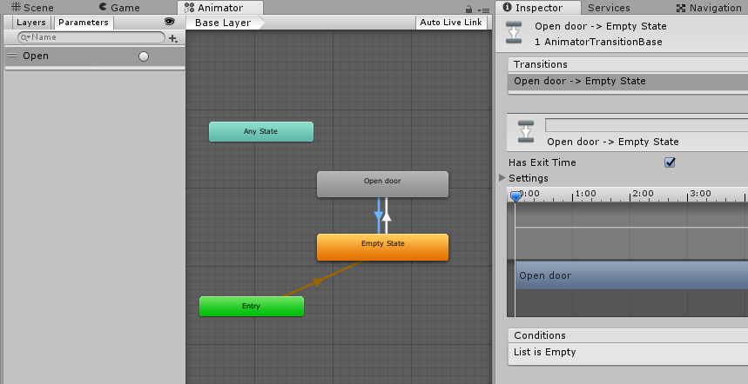
Далее в окне аниматора необходимо создать переходы к от состояния покоя к состоянию анимации объекта и обратно. Для этого нужно щклкнуть вначале по состоянию покоя ПКМ, вызвав контекстное меню с командой Make Transition и после выбора ее указать курсором мыши на состояние анимации объекта – появится стрелка перехода. Аналогично нужно создать стрелку обратного перехода от состояния анимации к начальному состоянию покоя.
Такие переходы должны происходить по булевой переменной Bolean, которую нужно создать в Аниматоре, нажав символ “+” справа вверху (смотри рис. выше) и затем задать имя переменной, например, run. Выбирая стрелки перехода в окне справа Нужно выбрать в условии перехода Condition для перехода к анимации значение переменной run равным true, а для обратного перехода – false.
Причем обратно - по условию установки режима Has Exit Time.
При этом после создания анимации необходимо снять зацикливание анимации в Инспекторе Unity.

УПРАВЛЕНИЕ АНИМАЦИЕЙ В UNITY НА ЯЗЫКЕ C#

Для программного управления анимацией непосредственно в окне редактора необходимо создать программный код на языке C# и, прежде всего, в окне аниматора создать переменную открыв вкладку Parameters, нажать плюс (добавить), выбрать тип создаваемой переменной, затем дать имя переменной, например run.

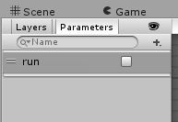

После этого выбрать в окне редактора щелчком мыши переход от анимации ожидания к анимации движения. Затем в Инспекторе для перехода в списке Conditions и добавляем в него нашу переменную run со значением true, нажав кнопку +.

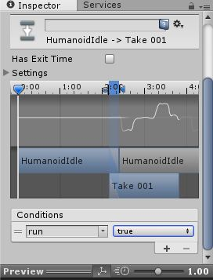

Нажать правой кнопкой мыши на анимацию ходьбы и выбрать Make transition, чтобы создать обратную связь на анимацию по умолчанию. Выбрать новый переход и опять снять галочку Has exit time. Затем в список Conditions добавляем нашу переменную run, но со значением false.
ДОБАВИТЬ СКРИПТ ДЛЯ ПЕРЕКЛЮЧЕНИЯ МЕЖДУ АНИМАЦИЯМИ

В окне инспектора Inspector добавить Add Component для объекта новый скрипт New Script и в редакторе кода создать следующий код:

Animator anim; //переменная типа Animator для ссылки на анимацию
void Start()
{
anim = GetComponent<Animator>(); //инициализация контроллера анимации
}
void Update()
{
If(Input.GetKeyDown(KeyCode.Q)) //если нажата клавиша q
{
anim.SetBool(“run”, true); // переменная, отвечающая за переход имеет значение true
}
If(Input.GetKeyDown(KeyCode.W)) //если нажата клавиша w
{
anim.SetBool(“run”, false); // переменная, отвечающая за переход имеет значение false
}
}

ПРОИГРАТЬ АНИМАЦИЮ ИЗ ЛЮБОГО СОСТОЯНИЯ
Чтобы проиграть какую-либо анимацию можно было из любого состояния, необходимо:
- создать переход от Any State к этой анимации, например с именем Hit. Для возвращения в состояние ожидания необходимо создать переход от новой анимации Hit к анимации по умолчанию.
- создать еще одну переменную типа Trigger (например hitten), которая будет отвечать за щелчок мышью для запуска анимации. Добавим к переходу от Any State эту переменную, а для обратного перехода оставим галочку Has Exit Time, чтобы переход совершался автоматически (без использования переменной) один раз после проигрывания анимации.
- добавить в метод Update() код проигрывания новой пользовательской анимации по клику мыши:

if (Input.GetMouseButtonDown(0)) { anim.SetTrigger("hitten"); }

При этом если возвращаться в исходное состояние не нужно, то этот обратный переход (стрелочку перехода в Animator) вообще не нужно создавать.

